МИНИСТЕРСТВО ОБРАЗОВАНИЯ И НАУКИ РОССИЙСКОЙ ФЕДЕРАЦИИ

Кузбасский гуманитарно-педагогический институт федерального государственного бюджетного образовательного учреждения

высшего образования «Кемеровский государственный университет» Факультет информатики математики и экономики

Кафедра математического моделирования

# ОТЧЕТ ПО ПРАКТИКЕ

**Вид практики учебная**

# Тип практики производственно-технологическая

по направлению подготовки 02.03.03 Математическое обеспечение и администрирование информационных систем

направленность (профиль) подготовки **«ПРОГРАММНОЕ И**

# МАТЕМАТИЧЕСКОЕ ОБЕСПЕЧЕНИЕ ИНФОРМАЦИОННЫХ ТЕХНОЛОГИЙ»

Практика пройдена в период с 06.06.2024 по 20.06.2024 семестр 4

Выполнил: студент 2 курса группы МОАИС-22-1

ФИО Доровских Кристина Андреевна

Руководитель практики от КГПИ КемГУ Должность старший преподаватель кафедры МФММ

ФИО Гаврилова Ю.С.

подпись

Отчет защищен с оценкой « »

удовлетв., хорошо, отлично

Общий балл:

«_ »_ 2024 г.

Новокузнецк 2024 г.

**Содержание:**

* Введение……………………………………………………………………3
* Предметная область………………………………………………….........4
* Спецификация требований…………………………………………..........5
* Проект информационной системы……………………………………….6
* Разработка пользовательского интерфейса………………………………9
* Результат тестирования информационной системы……………………12
* Документация по информационной системе……………………………16
* Заключение…...…………............................................................................17
* Список использованных источников……………...………………..........18

**Введение**

Кафе – это место, где люди собираются, чтобы насладиться вкусной едой, приятной атмосферой и общением с близкими и друзьями. В современном мире ведение успешного кафе требует не только вкусных блюд и уютного интерьера, но и эффективного управления бизнес-процессами.

Поэтому разработка информационной системы для кафе становится необходимостью для оптимизации работы, улучшения обслуживания клиентов и повышения доходности заведения.

Эффективная информационная система не просто набор технических решений, а инструмент, который помогает улучшить работу предприятия, снизить расходы и повысить конкурентоспособность на рынке. Имеющиеся компоненты успешной разработки информационной системы включают понимание потребностей заказчика, навыки анализа бизнес-процессов и грамотное применение современных технологий.

**Цель:** Целью учебной практики является создание информационной системы для кафе.

**Задачи:**

- провести анализ предметной области;

- составить спецификацию требований;

- разработать проект информационной системы;

- разработать компоненты информационной системы;

- составить документацию по информационной системе

**Предметная область**

Перед началом работы над информационной системой для предприятия «кафе» необходимо провести анализ предметной области. Основными задачами приложения являются такие возможности как информационная база предприятия.

Для успешной реализации приложения необходимо учитывать следующие аспекты:

1.Отдельный модуль для каждого сотрудника

Для работы сотрудников со своим модулем будет введено ограничение взаимодействия с системой на основании роли. Это должно значительно разгрузить интерфейс для сотрудников более низкой роли, для облегчения вливания в рабочий процесс.

2. Выгрузка отчетов и бланков договора

Для удобства пользователей будет добавлена выгрузка отчетов и бланков договора в формате Excel, doc или docx.

3. Интерфейс пользователя

Для удобства пользователей необходимо разработать простой и интуитивно понятный интерфейс, который позволит им легко ориентироваться в системе.

**Спецификация требований**

Функциональные требования:

- Система должна давать возможность администратору проводить регистрацию или увольнение сотрудников.

- Система должна давать возможность администратору и регистратору проводить регистрацию заказов и передавать их повару и старшему повару.

- Система должна давать возможность регистратору и администратору выгружать отчеты и бланки договоров.

- Система должна давать возможность старшему повару вести учет продуктов и оборудования.

Нефункциональные требования:

- Система должна иметь удобное взаимодействие с данными.

- Система должна быть удобной в использовании и иметь интуитивно понятный интерфейс для пользователей.

Таким образом, спецификация требований к приложению должна включать следующие пункты:

- Отдельный модуль для каждого сотрудника

- Выгрузка отчетов и бланков договора

- Интуитивно понятный интерфейс пользователя

Кроме того, необходимо учитывать дополнительные требования, такие как производительность, надежность, доступность и т.д. При разработке проекта необходимо уделить внимание каждому из этих аспектов, чтобы создать качественный и функциональный продукт.

**Проект информационной системы**

Для управления таким предприятия как кафе требуется информационная система, которая будет оптимизировать работу заведения, улучшать обслуживание клиентов и повышать доходность.

Продолжая проектирование, следует уделить внимание и основе – язык программирования. В рамках данной практической работы выбран язык программирования как 1C для реализации информационной системы, поскольку он широко используются в бизнесе и имеют долгую историю успешной работы. Он надежен и проверен временем. Имеет интуитивно понятный интерфейс, что упрощает работу с программами даже неопытным пользователям. Позволяет настраивать программы под конкретные потребности и бизнес-процессы предприятия без необходимости разработки с нуля. Предоставляют широкий спектр функций, начиная от учета и кадрового дела, заканчивая аналитикой и управлением ресурсами. Обеспечивает регулярные обновления и техническую поддержку, что помогает сохранить информационную базу в актуальном и работоспособном состоянии.

В ходе дальнейшей работы были выбраны такие способы хранения данных: структурный документ в формате docx для выгрузки и печати бланков договора.

При дальнейшем проектировании следует рассмотреть структурную схему приложения, представленного на рисунке 1, которая должна иметь следующие модули и подсистемы:

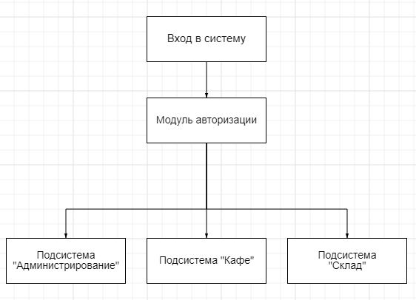

Рисунок 1 – Структурная схема приложения

* Модуль авторизации, в котором необходимо выбрать пользователя и ввести пароль.
* Библиотеку стандартных подсистем, для возможности быстрой разработки новых конфигураций с уже готовой базовой функциональностью, а также включение готовых функциональных блоков существующую конфигурацию.
* Подсистема «Администрирование», предназначенная для обслуживания, общих настроек системы, настройки пользователей и сервисов, синхронизации, настройки и работы с файлами, удалению объектов и работы с печатными формами.
* Подсистема «Кафе», предназначенная для работы с самим предприятием и клиентами. В данную подсистему входят такие элементы как:

Справочники: Кафе, сотрудники, услуги и должности;

Документы: Заказы, продажа, оплата, зарплата и договоры;

Отчеты: Продажи;

В документе «Договоры» реализована возможность выгружать бланки договора в формате pdf, mxl, xls и docx.

* Подсистема «Склад», предназначенная для хранения данных по поставщикам, закупки и учета продуктов. Данная подсистема включает в себя такие элементы как:

Справочники: Поставщики и Список товаров;

Документы: Списание со склада и поставки на склад;

Отчеты: Отчет по товарам;

**Разработка пользовательского интерфейса**

В рамках информационной системы кафе, одним из ключевых требований является предоставление отдельного модуля для работы каждого сотрудника, учитывая при этом специфику и требования, характерные для каждой профессии. Важным аспектом при разработке такой системы является обеспечение интуитивно понятного и эстетически приятного пользовательского интерфейса. Для реализации данного требования была использована библиотека стандартных подсистем, предоставляющая уже готовые для использования функции.

Первым шагом была реализация окна авторизации, обеспечивающего возможность входа каждого пользователя в свою учетную запись. Данное окно, как показано на рисунке 2, позволяет вводить логин пользователя и пароль для авторизации. Этот функционал позволяет облегчит процесс работы сотрудников и помогает им четко определить границы своей ответственности.

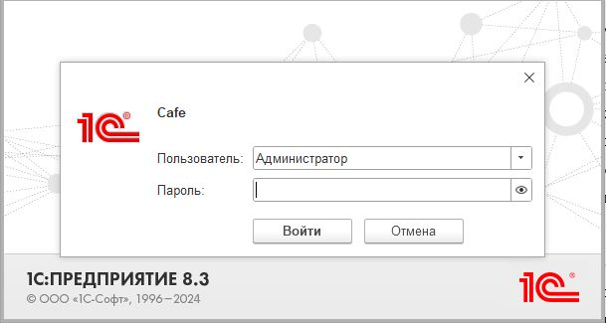

Рисунок 2 – Окно авторизации

Следующим этапом было внедрение и создание окна, которое можно увидеть на рисунке 3, для подсистемы «Администрирование, предназначенной для простой настройки предприятия, для регистрации новых пользователей и предоставления им прав.

Рисунок 3 – Окно подсистемы «Администрирование»

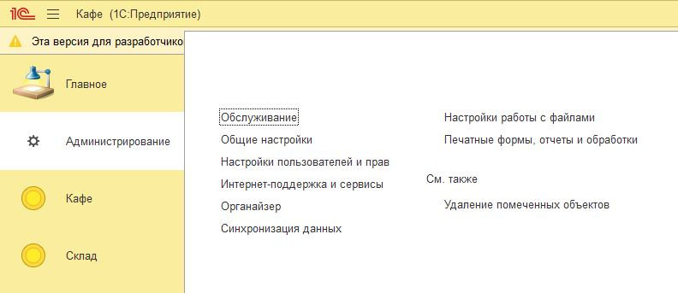

При дальнейшем разборе рассмотрим окно подсистемы «Кафе», рисунок 4, где можно вносить изменение в базу данных, принимать и передавать заказы, производить оплату и выгружать бланки договора.

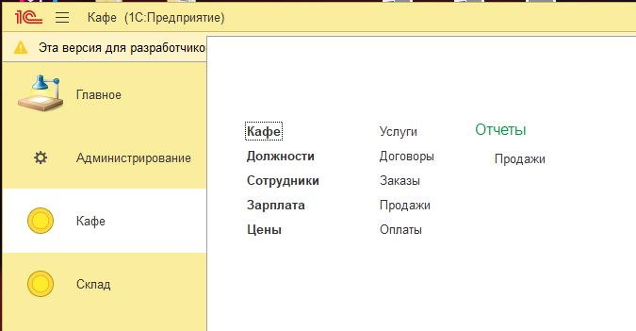

Рисунок 4 – Окно подсистемы «Кафе»

В заключении рассмотрим окно подсистемы «Склад», рисунок 5, где можно регистрировать новых поставщиков, производить закупку и контроль продуктов.

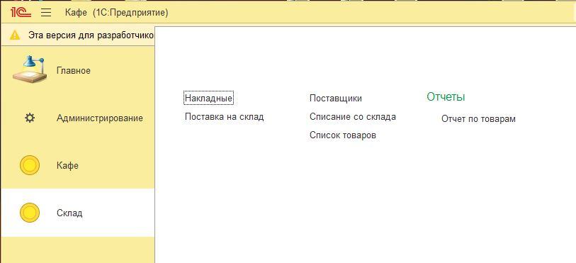

Рисунок 5 – Окно подсистемы «Склад»

**Результат тестирования информационной системы**

В данном разделе представлены результаты комплексного тестирования информационной системы кафе, включая анализ функциональности, производительности, удобства использования и безопасности. Тестирование проводилось с целью выявления потенциальных уязвимостей и ошибок, которые могут повлиять на рабочий процесс. Результаты тестирования помогут в дальнейшем усовершенствовании информационную систему, повышении её надёжности и эффективности.

После запуска приложения пользователь наблюдает на экране окно авторизации, где присутствуют поля ввода логина и пароля для аутентификации каждого из работников. При неправильном вводе логина или пароля в соответствующие поля выводится сообщение об ошибке (рисунок 6) после которой пользователя вернет обратно на окно авторизации.

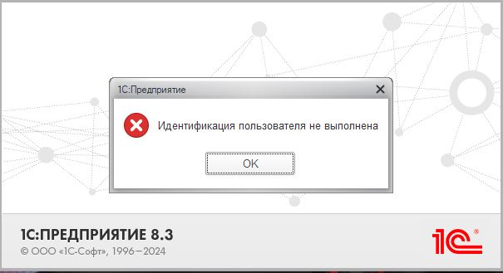

Рисунок 6 – Реакция программы на ввод некорректных данных

Если пользователь успешно пройдет авторизацию, программа перекинет его на главное окно (рисунок 7) предприятия, где расположены указатели на другие подсистемы. Следует заметить, что если у пользователя не будет прав доступа к данной подсистеме или разделу подсистемы, то он не сможет с ними взаимодействовать.

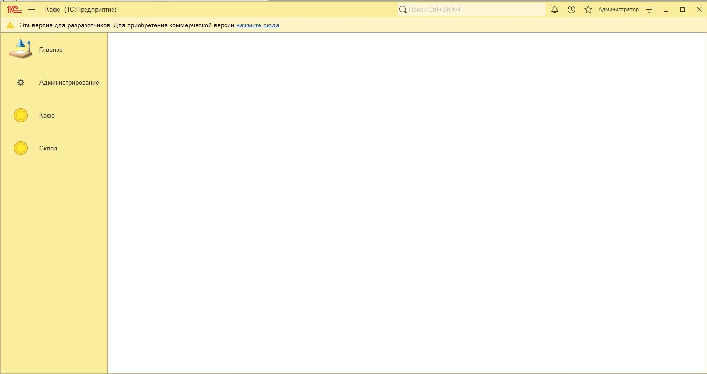

Рисунок 7 – Главное окно предприятия

Был произведено тестирование выгрузки бланков договора в формате docx. Для данного тестирования был создан документ (рисунок 8, 9), который фиксирует номер договора, клиента и его контактные данные. Далее было произведена выгрузка документа в формате docx в выбранную папку (рисунок 10, 11).

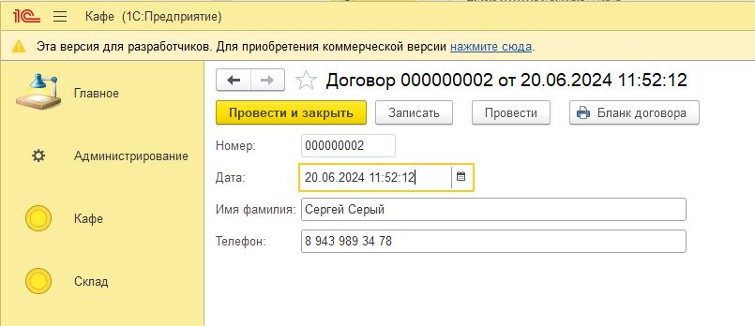

Рисунок 8 – Создание документа

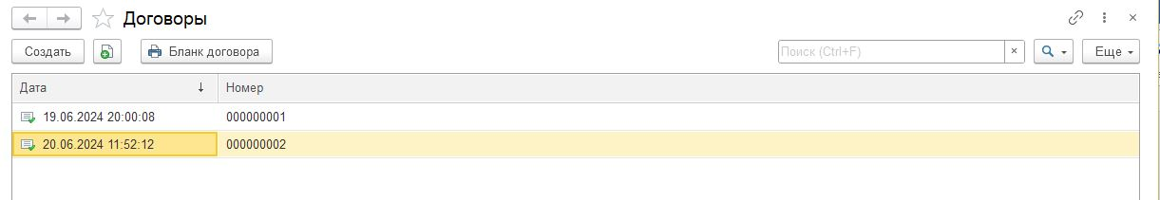

Рисунок 9 – Готовые документы

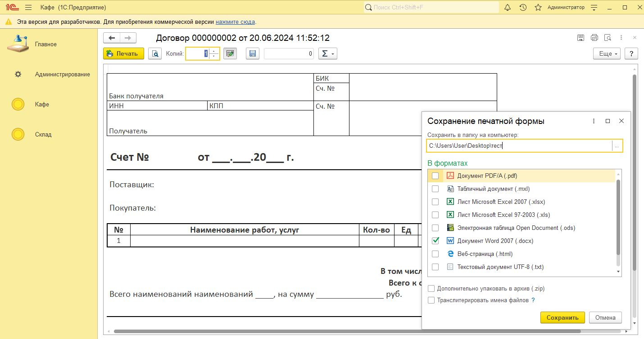

Рисунок 10 – Выгрузка бланка договора в формате docx

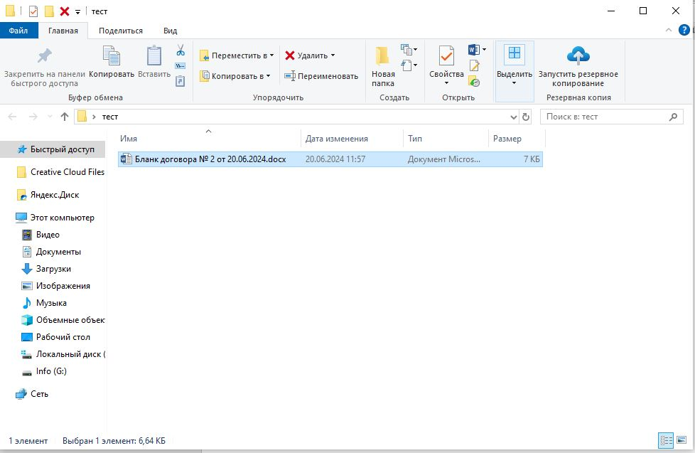

Рисунок 11 – Выгруженный бланк договора в формате docx

Произведен тест создания документа без заполнения основных данных. На примере внесения нового сотрудника в базу данных без двух обязательных полей мы видим предупреждение о том, что данные поля не заполнены (рисунок 12, 13).

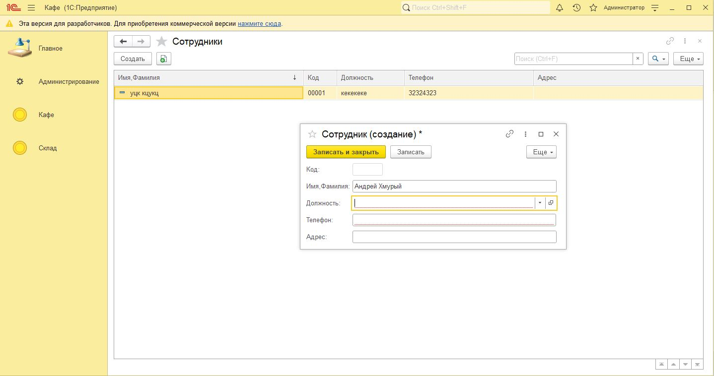

Рисунок 12 – Создание документа «Сотрудник» с некорректными данными

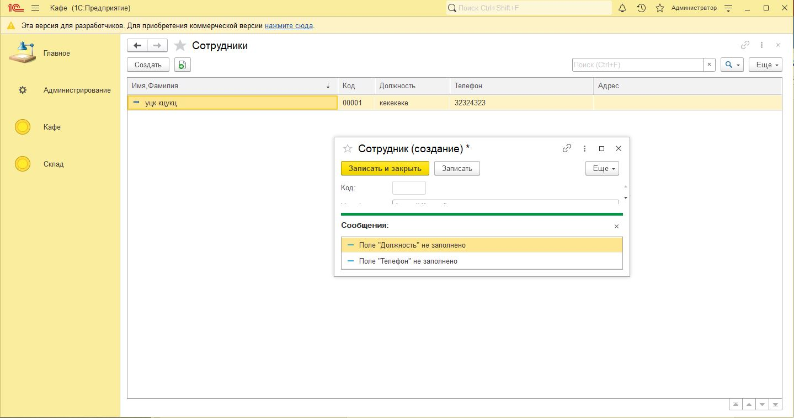

Рисунок 13 – Предупреждение о некорректности заполненных данных

**Документация по информационной системе**

Данное руководство предназначено для мастера производства для работы с информационной системой, разработанной специально для предприятия кафе. Оно содержит инструкции по использованию системы, начиная с процесса входа в систему и заканчивая детальным описанием каждой подсистемы. Для того чтобы начать работу с системой пользователь обязан авторизироваться в системе вводя свой логин и пароль, затем нажать кнопку «Войти». Далее вас встретит основное окно предприятия, где вы можете открыть любую из трех подсистем для вашей работы.

Для того, чтобы начать основную работу с предприятием пользователь должен открыть подсистему «Кафе» и, если того требует должность переключиться на подсистему «Склад».

Для выгрузки бланков договора стоит открыть подсистему «Кафе», вкладку «Договоры», создать договор и нажать на кнопку печати бланков договора. В дальнейшем пользователя перенесет на окно с бланком договора, который в дальнейшем можно распечатать, нажав на кнопку печати, или выгрузки его в форматах pdf, mxl, xls и docx с помощью кнопки сохранения документа.

**Заключение**

В рамках недавнего проекта была разработана информационная система для кафе, с целью автоматизации основных процессов управления и контроля. Эта система охватывает все этапы работы предприятия, начиная с приема заказов и заканчивая экспортом документов в текстовые редакторы.

Использование данной системы значительно оптимизирует рабочие процессы, сокращает время обработки заказов и повышает уровень обслуживания клиентов. Ее внедрение способствует ускорению процесса обработки заказов и повышению компетенции сотрудников в области информационных технологий, что улучшает эффективность работы различных отделов предприятия.

Современные тенденции показывают, что автоматизация технологических процессов становится обычной практикой в бизнесе, демонстрируя эффективность такого подхода. Это помогает устранить неопределенности и повысить информированность пользователей системы. Информационная система, разработанная для кафе, играет важную роль в усилении конкурентоспособности бизнеса, обеспечивая прозрачность процессов, снижение затрат и повышение удовлетворенности клиентов за счет более эффективной работы.

В итоге, данное приложение благоприятно влияет как на пользователей, так и на заказчиков данного предприятия, соответствуя всем установленным требованиям и не содержа ошибок, связанных с действиями персонала.

**Список использованных источников**

1. 1C: Предприятие 8.3. Практическое пособие разработчика. Примеры и типовые приемы. Издание 3/ М. Г. Радченко, Е. Ю. Хрусталева
2. 1С: Программирование для начинающих. Детям и родителям, менеджерам и руководителям. Разработка в системе «1С: Предприятие 8.3». Издание 2, стереотипное /М. Г. Радченко
3. Разработка сложных отчётов в «1С: Предприятии 8». Система компоновки данных. Издание 3-е, стереотипное /Е. Ю. Хрусталева
4. Профессиональная разработка в системе 1С: Предприятие 8.3″ /Ажеронок В.А., Габец А.П., Гончаров Д.И., Козырев Д.В., Кухлевский Д.С., Островерх А.В., Радченко М.Г., Хрусталева Е.Ю.
5. Технологии интеграции 1С: Предприятия / Д. И. Гончаров, Е. Ю. Хрусталева
6. Разработка управляемого интерфейса / Ажеронок В.А., Островерх А. В., Радченко М. Г., Хрусталева Е. Ю.
7. 1С: Предприятие 8. Конвертация данных: обмен данными между прикладными решениями / Бояркин В.Э. Филатов А.И.
8. 1C: Предприятие 8.3 официальный сайт - https://1c.ru/